План- конспект урока по Л/Атлетика

VI класс

Задачи урока:

I. Образовательная:
- Обучение технике стартового разгона.
- Совершенствование прыжка в длину способом согнув ноги.
- Развитие силовых способностей, круговым методом.

II. Воспитательная:
- Воспитать дисциплинированность.
- Содействовать гармоничному физическому развитию.

III. Оздоровительная:
- Укрепить осанку.
- Укрепить мышцы.

Дата проведения:

Место проведения:
Оборудования и инвентарь: мячи, свисток, канат, резиновая лента или планка для прыжков в высоту, скакалки

№ п/п | Содержание урока | Дозир. | Организационно методические указания
I.  II. | Подготовительная часть:  - Построение в одну шеренгу.  - Приветствие учителя и знакомство с учениками  - Сообщение содержания урока.  Ходьба и ее разновидность:  - Обычная  - Ходьба на носках руки вверх  - Ходьба на пятках руки на поясе  - Ходьба на:  - на внешней стороне стопы  - на внутренней стороне стопы  - Ходьба в полуприседи руки на поясе  - Ходьба в приседи руки на коленях  Бег и его разновидности:  - Обычный  - Спиной вперед  - Бег с крестным шагом:  А) Правым боком  Б) Левым боком  - Голоп правым (левым) боком, руки на поясе  - Бег с высоким подниманием бедра  - Бег, с захлестом голеней  - Бег без задания.  - Переход на ходьбу  Основная часть:  I. Обучение технике стартового разгона.  - Объяснение техники  II. Объяснение ошибок при выполнении  III.Показ.  IV.Упражнения для обучения:  Упражнение 1. Выбегание с низкого старта под «воротами», сделанными из веревочки, резиновой ленты или планки для прыжков в высоту в 1,5—2 м от линии старта.  Упражнение 2. Выбегание с низкого старта «в упряжке» с преодолением сопротивления. Партнер удерживает стартующего длинной резиновой лентой (веревкой), наложенной на пояс или грудь и пропущенной под мышками бегущего.  Упражнение 3. Выбегание с низкого старта, преодолевая сопротивление партнера. Партнер, стоя лицом к стартующему в наклоне, одна нога впереди, упирается прямыми руками в его плечи. С выбеганием бегуна со старта партнер продолжает оказывать умеренное сопротивление, отбегая спиной назад Рис 2.  Упражнение 4. Бег с низкого старта по отметкам с сохранением оптимального наклона туловища. Первая отметка — примерно на расстоянии 3—3,5 стопы от передней колодки, каждая последующая на 0,5 стопы дальше.  Упражнение 5. Бег с низкого старта через расставленные на первых пяти-шести шагах набивные мячи (диаметром 15—20 см) с учетом возрастания длины шагов. Мячи устанавливаются на местах, определяющих середину бегового шага. На первом шаге мяч не ставится.  II. Совершенствование техники прыжка в длину способом согнув ноги.  1 Упражнение. Прыжок в длину с короткого разбега через планку, установленную на высоте 40 – 50см на расстоянии, равном половине прыжка от бруска.  2 упражнение. Прыжки в длину с 6-7 беговых шагов, применяя технику прыжка способом «согнув ноги».  3 упражнение. Прыжки в длину способом «согнув ноги» с 8 беговых шагов на лучший результат.  III. Развитие силовых качеств, круговым методом  Построение для развития силовых качеств  Станции:  - Из и.п. - лежа на спине - сгибание и разгибание туловища;  - поднимание ног в висе на шведской стенке;  - сгибание и разгибание рук, в упоре лежа;  - прыжки на малой скакалке;  - Выпрыгивания и положения глубокого приседа.  Заключительная часть  Медленный бег (Заминка)  1) Построение.  2) Подведение итогов  3) Домашнее задание  4) Прощание | 12мин.  20 сек.  10 сек.  10 сек.  4 мин.  20м.  20м.  20м.  20м.  20м.  20м.  20м.  5 мин  2 мин.  20м.  20м.  20м  20м.  20м  20м  20м.  20м.  10мин.  40 сек.  20сек  30сек.  10м.30сек  5-10 раз  5-10 раз  5-10 раз  5-10 раз  5-10 раз  6мин  3-4раза  2 раза  9мин.  2х1мин  2х1мин.  2х1мин.  2х1мин.  2х1мин.  3мин.  2мин  40 сек.  10 сек.  10сек. | «В одну шеренгу становись!» Слежу за тем, чтобы дети стояли вдоль лини по росту, девочки за мальчиками. Слежу за дисциплиной, интервалом, формой учащихся.  «Равняйсь, смирно!»  «Меня зовут Атаманов А.В.»  Сегодня на уроке мы будем обучаться технике стартового разгона, а после будем развивать ваши силовые способности методом круговой тренировки.  «Направо!» «В обход на лево шагом марш!»  Слежу за дисциплиной и осанкой, чтобы двигались по периметру зала  М.У. Соблюдаем дистанцию два шага, направляющий шире шаг.  «Руки вверх ставь, на носках марш!»  М.У.Спина прямая, руки прямые, идем на носках, ладони во внутрь.  «Руки на пояс ставь, на пятках марш!»  М.У. Спина прямая, лопатки свели.  «На внешней стороне стопы, марш!»  «На внутренней стороне стопы, марш!»  М.У. Спина прямая, взгляд направлен вперед  «В полуприседи марш!»  М.У. Спина прямая, лопатки развели.  «Руки на колени ставь, в полном приседи марш!»  «Бегом марш!»  М.У. Соблюдаем дистанцию, углы не срезать.  «Спиной вперед марш!»  М.У. Смотрим через левое плечо  «… с крестным шагом марш!»  М.У.Скручивания сильнее  «Руки на пояс ставь, голопом правым (левым) боком марш!»  М.У.Выпрыгиваем выше, ноги прямые.  «С высоким поднимание бедра, марш!»  М.У. Спина прямая!  «С захлестом голеней, марш!»  М.У. Спинка прямая касаемся пятками ягодиц!  «Без задания продолжаем бег!»  «Шагом марш!»  М.У.Восстанавливаем дыхание «Руки вверх- вдох, опустили- выдох»  Направляющий на месте! Левой, левой 1,2,3! На месте стой 1,2! На лево1,2!  Стартовый разгон - это участок дистанции (15-20 беговых шагов), на котором происходит увеличение скорости от нуля до максимальной. Наибольшее наращивание скорости достигается тогда, когда ОЦМТ бегуна находится впереди точки опоры. При этом большая часть усилий, развиваемых при отталкивании, идет на увеличение горизонтальной скорости.( Рис 1)  - С первых шагов спортсмен должен бежать с максимально возможной частотой шагов  - Длина шагов в стартовом разгоне увеличивается.  - По мере увеличения скорости происходит выпрямление туловища.  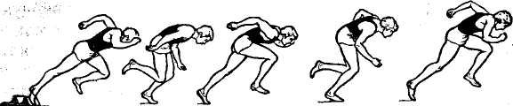  - Резко поднята голова и выпрямлено туловище на первых шагах стартового разгона  - Туловище чрезмерно наклонено вперед. Падающий бег.  - Туловище отклонено назад.  - Во время бега руки напряжены.  Я показываю целостное выполнение стартового разгона сзади, с боку.  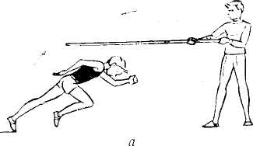  М.У. Смотрю и исправляю ошибки  М.У. Смотрю и исправляю ошибки  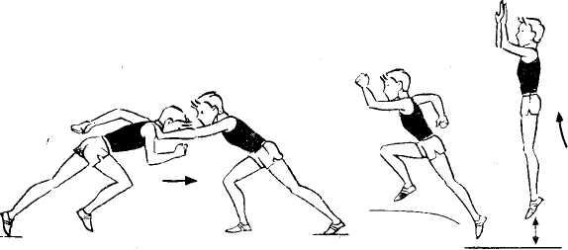  (рис. 2).  М.У. Смотрю и исправляю ошибки  М.У. Смотрю и исправляю ошибки  М.У. Смотрю и исправляю ошибки  М.У. Смотрю и исправляю ошибки  Смотрю технику выполнения и оцениваю дальность прыжка.  «В одну шеренгу становись!»  По пять рассчитайсь!»  «Сейчас мы будем развивать физические качества, круговым методом;  «По расчету я разобью вас по станциям».  «Первые номера - на первую станцию, вторые – на вторую и т.д.».  « По моей команде будете переходить на следующую станцию».  Упражнения на станциях выполняем на максимальное количество раз в режиме 1 мин.  Отдых между станциями 40 сек.  Полностью отрываем поясницу от пола, прокачиваем мышцы пресса;  Ноги прямые, в коленях не сгибаем, поднимаем выше уровня пояса;  Касаемся грудью пола, полностью выпрямляем руки;  Ноги прямые, отталкиваемся выше;  Выпрыгиваем как можно выше.  Медленным бегом марш!»  «В одну шеренгу становись!»  «Сегодня на уроке мы с вами выполнили все поставленные задачи!»  «Ребята дома повторите те упражнения, которые мы сегодня с вами прошли и запишите их в тетрадь!»  «До свидание!»

